Национальный исследовательский университет
«Высшая школа экономики»
Министерство образования Пензенской области
ГАОУ ДПО «Институт регионального развития Пензенской области» Управление образования города Пензы
МБОУ Лицей современных технологий управления № 2 г. Пензы МБОУ финансово-экономический лицей № 29 г. Пензы
Портал поддержки Дистанционных Мультимедийных Интернет-Проектов «ДМИП.рф»

открытый региональный конкурс
исследовательских и проектных работ школьников
«Высший пилотаж - Пенза» 2019
Тема «Проект туристического маршрута
«Прикосновение к природе» в район ПГТ. Чаадаевка»

Выполнил: ученик 9 «А» класса
МБОУ ФЭЛ Журавлев Олег
Руководитель: учитель географии
МБОУ ФЭЛ № 29 г. Пензы
Жигулина Л.А.
ПЕНЗА,2019

Содержание

1. Введение.....................................................................................................................................3

2.Научно - познавательный туризм..............................................................................................3

2.1. Особенности организации научно - познавательный экотуризма....................................4

2.2.Целевая группа.........................................................................................................................5

2.3. Выбор территорий..................................................................................................................6

3.Разработка туристического маршрута «Прикосновение к природе» ………………….......7

3.1.Оценка рекреационного потенциала.....................................................................................7

3.2.ПГТ. Чаадаевка.......................................................................................................................7

3.3.Саловский бор.........................................................................................................................8

3.4.Овраг Смерти..........................................................................................................................9

3.5.Кардавский лес........................................................................................................................9

3.6.Чаадаевский карьер...............................................................................................................10

4. Проектирование экотропы. Этапы проекта.........................................................................11

5.Этапы посещения экологической тропы...............................................................................12

6.Выводы......................................................................................................................................12

Список литературы.....................................................................................................................13

Приложения.................................................................................................................................14

1. Введение.
В последнее время в мире и стране становиться актуальным и востребованным новый вид услуг, называемый "научным туризмом" или "научные туры", который является "новым" активным видом отдыха. Научный туризм включает в себя и экологический, главный признак которого – это активное участие туриста в процессе тура, а не просто получение интересной информации и созерцание объектов, что характерно для познавательного туризма. Научный потенциал может выступать побудительным мотивом для посещения региона, особенно теми, кто непосредственно занят наукой или связан с этой областью деятельности, а также широкого круга желающих приобщиться к природоохранной деятельности. Реализация видов туризма, анализ туристических потоков в области позволил сделать выводы, что научно-познавательный или экологический туризм считается одним из перспективных направлений развития туристического бизнеса не только в России но, и в нашем регионе. Территория Пензенской области обладает большим потенциалом для развития научно – познавательного туризма.
В ходе исследования была выдвинута следующая гипотеза: район пгт. Чаадаевка, имеет предпосылки для разработки туристического маршрута по реализации научно-познавательного туризма, для освоения рекреационного потенциала региона и проведению природоохранных мероприятий.
Объектом исследования является район пгт. Чаадаевка, как территория туристического маршрута по реализации научно-познавательного туризма.
Предметом исследования является разработка проекта туристического маршрута «Прикосновение к Природе» в районе пгт. Чаадаевка
Цель: спроектировать туристический маршрута «Прикосновение к Природе» в районе пгт. Чаадаевка, с целью освоения рекреационного потенциала региона и проведению природоохранных мероприятий.
Задачи:
1.Выявить особенности научно - познавательного экотуризма.
2. Дать оценку рекреационного потенциала территории в районе пгт. Чаадаевка для реализации научно-познавательного экотуризма.
3. Спроектировать туристический маршрут «Прикосновение к Природе» на основе создания рекреационной и эколого-просветительской экологической тропы.

2.Научно-познавательный туризм.

В области вступила в действие программа «Развитие туризма в Пензенской области на 2014 - 2020 годы». На ее реализацию собираются потратить немалую сумму - 323 миллиона рублей.
«Основную массу денег (70%) будут вкладывать представители туристического бизнеса, остальное - федерация (25%) и регион (5%)»
Проектом выделены четыре основные туристские зоны, имеющие опорный центр обслуживания и претендующие на активное развитие в будущем, в том числе и
Кузнецкая зона межрегионального значения с центром в г. Кузнецке, включающая историко-культурные объекты, усадебные комплексы, памятники культовой архитектуры, памятники природы Кузнецкого и Городищенского районов, а также богатый лесными территориями Сосновоборский район. Специализация зоны — культурно-познавательный, научно-познавательный экотуризм, спортивный туризм, длительный детский и семейный отдых. В данной программе впервые упоминается развитие научно – познавательного экотуризма.
Научно - познавательный экотуризм, в отличии от познавательного не только, ориентирован на созерцание природных объектов и получение интересной информации о археологических и культурно-исторических памятниках, архитектуре, этнографии (быте, культуре, традициях, ведении хозяйства). Научно- познавательный экотуризм связан с посещением природных национальных парков и памятников природы, заповедных мест, антропогенных объектов в составе группы, организованной специалистами в области экотуризма, в которой соблюдаются все принципы экотуризма, направленные на сохранение окружающей среды и улучшение благосостояния местных жителей.

2.1. Особенности организации научно – познавательного экотуризма.
Главной особенностью научно - познавательный экотуризма является непосредственная работа в составе экспедиций, когда туристы в качестве членов экспедиции участвуют в полевых работах и научных исследованиях в составе полевого отряда. В экспедиции у каждого участника есть возможность побывать геологом, топографом, фотокорреспондентом, видео оператором, биологом. Проживание в экспедиции зависит от места и характера ее проведения и колеблется от достаточно комфортных - гостиница, частный сектор, до палаточного лагеря в непосредственной близости от мест проведения научно-поисковых работ, иногда на заповедной территории. Питание обычно в условиях полевого лагеря, готовят сами участники в порядке очередных дежурств, либо добровольцы конкретно берут на себя этот сектор ответственности
Распорядок дня предусматривает наличие свободного времени более чем достаточного для творчества, фото и видеосъемки, занятий спортом, участия в экскурсиях.
Все расходы участники экспедиций несут на основе ее софинансирования (оплата транспортных услуг, питание, проживание, связь и пр.).
При организации туристических маршрутов учитываются 2 важных аспекта.
1.Ознакомительный. При этом туристам демонстрируется природные и антропогенные объекты, и даются квалифицированные пояснения по ним и проблемам, с ними связанным, по их месту в России.
2.Вспомогательное участие. В этом случае туристы принимают участие в научных и сопутствующих работах в качестве вспомогательного персонала, например, участвуют в полевых научных исследованиях.
Данные аспекты хорошо сочетаются в организация экологических троп.
Экологическая тропа - это специально оборудованный маршрут, проходящий через различные экологические системы и другие природные объекты, архитектурные памятники, памятники природы имеющие эстетическую, природоохранную и историческую ценность, на котором идущие (гуляющие, туристы и т. п.) получают устную (с помощью экскурсовода) или письменную (стенды, аншлаги и т. п.) информацию об этих объектах. Организация экологической тропы - одна из форм воспитания экологического мышления и мировоззрения, стимулирования самостоятельной исследовательской деятельности учащихся, студентов, посетителей привитие первоначальных практических навыков полевой и научной работы.
Основные цели создания экотроп можно объединить в две группы:
Эколого-просветительская:
• сочетание активного отдыха посетителей экотропы в природной обстановке с расширением их кругозора;
• формирование экологической культуры – как части общей культуры взаимоотношений между людьми и между человеком и природой.
Природоохранная:
• локализация посетителей природной территории на определенном маршруте.
Познавательно-прогулочные экологические тропы, или тропы «выходного дня», имеют протяженность в среднем 4–20 км. Одиночных посетителей по возможности объединяют в группы, и в сопровождении проводника или с путеводителем они прогулочным шагом проходят весь маршрут, знакомясь с природой, памятниками природы и антропогенными территориями. На таких маршрутах затрагиваются вопросы взаимоотношений природной среды и человека, влияния хозяйственной деятельности на природу, посетители получают представление о том, какие мероприятия осуществляются для ее защиты.
Такие тропы рассчитаны в первую очередь на учащихся школ, лицеев, студентов различных вузов, в том числе педагогических. Вместе с тем они должны быть доступны (интересны и понятны) для любого посетителя.
2.2.Целевая группа.
Целевая группа туристов включает в состав:
1.Организации интересных туристических туров для школьников, включающих в себя профессиональное научно-методическое сопровождение, имеющее образовательные цели, и профессиональное и качественное туристическое обслуживание.
2. С практическими и учебными целями для студентов учебных учреждений. Например, геологические, исторические, ботанические, археологические практики.
3. Для широкого круга людей с целью ознакомления с историей научных исследований, уникальностью природных богатств и историко-культурного наследия. Например, знакомство с памятниками природы, охраняемыми видами флоры и фауны. В зависимости от содержательности и эмоциональности экскурсии даже сухой научный текст можно рассказать, таким образом, для того чтобы побудить у простого обывателя интерес к дальнейшему изучению той или иной рассказанной темы. В данном случае для развития научно-познавательного туризма имеет большое значение «кустовой» принцип планирования, предусматривающий создание вблизи главного объекта туристского интереса дополнительных объектов посещения - музейных экспозиций, мастерских народных промыслов, а также организаций культурных акций, зрелищных мероприятий. Это позволяет привлечь больше туристов, увеличить продолжительность их пребывания, а, следовательно, повысить эффективность использования туристской инфраструктуры.
4. Туристские организации могут оказывать различные услуги научным обществам (проведение встреч, семинаров, мероприятий, обеспечивающих получение научной информации, посещение научных объектов и прочее).
2.3. Выбор территорий.
Для составления программ научно-познавательных туров на основе анализа природных историко-культурных особенностей территорий необходимо отобрать наиболее интересные по разным направлениям объекты научно-познавательного туризма.
Они могут быть как природными (интересные геологические обнажения, реликтовые природные комплексы, местообитания редких видов растений и животных и так далее), так и антропогенные (историко-культурные памятники, традиционное хозяйство, промышленные объекты, территории с максимальной антропогенной нагрузкой)
При проведении подобной работы необходимо учитывать следующие критерии:
— уникальность. Как правило, интерес привлекают уникальные объекты;
— доступность. Специфика научной полевой работы состоит в том, что за ограниченное количество времени необходимо получить максимальное количество фактического материала, поэтому приоритеты отдаются относительно легкодоступным и малоудаленным от населенных пунктов и дорог объектам (при прочих равных условиях);
— комплексность. В целом для научно-познавательного туризма характерна четкая целевая установка. Поэтому наибольшую значимость имеют комплексные объекты, сочетающие в себе несколько предметов наблюдения и изучения. Эти объекты предпочтительнее использовать при организации комплексных научно-познавательных туров
— системность. Объект по возможности должен отражать систему сопряженных элементов (природных комплексов, форм рельефа и так далее). Например, для геоморфологических экскурсий необходимо выбирать места, где наглядно представлена динамическая цепочка.
— полнота имеющейся информации. Приоритет при прочих равных условиях следует отдавать более изученным объектам, для которых существует большой объем полученной информации. Это особенно важно при проведении студенческих практик и специализированных научных туров.
3.Разработка туристического маршрута «Прикосновение к природе».
3.1.Оценка рекреационного потенциала.
Район Чаадаевки был выбран в результате проведенного анализа туристического рынка, как одной из привлекательных территорий области для развития экологического туризма. Условием выбора места расположения маршрута экологической тропы является: ее доступность для прохождения, привлекательность ландшафтов, её информационная насыщенность. Особенности ландшафта: чередование открытых и залесённых пространств, уголки нетронутой природы сменяют участки, подвергшиеся антропогенному воздействию. Разнообразие ландшафтов даст возможность для их сравнения, а также позволит оценить последствия влияния человеческой деятельности на окружающую среду.
В маршрут войдут: пойма реки Суры, два памятника природы (геологический - окаменевшие деревья, ботанический - Кардавский лес, Саловский бор), святой источник имени Серафима Саровского, антропогенный – один из старейших в области Чаадаевский песчаный карьер.
3.2.ПГТ. Чаадаевка.
ПГТ Чаадаевка входит в состав Городищенского района Пензенской области. Посёлок расположен в 65 км от Пензы и в 22 км к юго-востоку от райцентра Городище, на правом берегу Суры при впадении в нее реки Юловка. Поселок расположен в долине реки Суры, расчленяющий западные стороны Приволжской возвышенности. На западной, восточной и северной окраинах поселок окружают высокие склоны Присурской песчаной гряды. Образующийся таким образом большой амфитеатр защищает территорию от холодных северных ветров. К югу от поселка открывается живописный ландшафт левобережья и широкой речной поймы реки Сура. С юга территорию поселка ограничивает озеро Песчаное площадь зеркала которого около 5 га. С запада территория поселка ограничивается притоком реки Сура- рекой Юловкой. Климат умеренно-континентальный. Широколиственные (береза, дуб, липа) и сосновые леса занимают более 30% общей площади земель. Годовое количество осадков колеблется в пределах 450-500 мм, в засушливые годы понижается до 350 мм, а во влажные годы повышается до 775 мм. Характерны весенние засухи, а также нередки летние и осенние засухи. Средняя температура января: - 8оС, июля: + 20оС.
С севера и востока к поселку примыкают смешанные леса.
Рядом с посёлком проходит федеральная автотрасса М5 «Урал». Железнодорожная станция на линии Пенза—Сызрань.
Чаадаевка основана около 1700 года помещиками. В 1717 году принадлежала Василию Ивановичу Чаадаеву. В середине 19 века селом владели графиня Александра Ивановна Косаковская, дворянин Александр Петрович Глебов и Сипягин. Село было волостным центром Кузнецкого уезда Саратовской губернии.
В настоящее время в поселке Чаадаевка расположены следующие наиболее крупные предприятия: ОАО «Чаадаевский завод ДП», ФГУ «Чаадаевский лесхоз», ООО «Автосервис», ООО «Метелица», ООО «Жилком» -ООО «Лесное хозяйство», ООО «Чаадаевское торговое предприятие», ОАО «Чаадаевский КХП» , МП «Жилищно эксплуатационная контора» , ООО «Ресурс»-ЗАО «Сантеко» ,созданы и действуют 5 производственных кооперативов,18 КФХ.

Ещё в 1990-х годах в поселке Чаадаевка, недалеко от железнодорожной станции, в приспособленном здании открылся Михайло-Архангельский молитвенный дом. В 2001 году поблизости от него закончилась кладка нового каменного храма. В 2008 году был освящён престол во имя преподобного Серафима Саровского. В окрестностях посёлка находится святой источник имени Серафима Саровского.
Источник с благоустроенной купальней и часовней находится в живописном экологическом месте. Следует посещать в любое время года. Оборудованная площадка дает возможность произвести видео и фотосъемку Удобный подъезд, наличие асфальтового покрытия для проезда к источнику. В настоящее время мало изучен.
Близ села находили клад золотоордынских монет. На территории Чаадаевского района расположены различные объекты, которые привлекают интерес туристов.
3.3.Саловский бор
На территории местного лесничества на сложном рельефе расположен Саловский сосновый бор – памятник природы, площадь 535 га. Склоны заняты сосняками с редким подлеском из бересклета. В пойме растут дубняки с примесью березы, осины, вяза и ив. Деревья достигают высоты 28 м, диаметр ствола 44 см, запас древесины составляет 230 куб. м на 1 га. Имеются сосны возрастом 25, 35, 50, 75 лет и старше. Естественные леса в бору вырублены, осталось лишь несколько участков. В кварталах, примыкающих к р. Суре, на площади 10,7 га – дубовое насаждение в возрасте 30 лет со вторым ярусом из липы. Естественное состояние бора нарушено, по нему проложены трубы газопровода Ботанический памятник природы находится в поселке Чаадаевка Городищенского района. Лесной массив имеет водоохранное значение. Включает сосняки различных типов и разного возраста: сложные сосняки травянистые, сосняки зеленомощные в возрасте 60-130 лет. В их составе замечены редкие для области растения: прострел закрытый и сплюснутый. В недавнем прошлом регистрировались нуждающиеся в охране виды: люпинник белый, волчье лыко обыкновенное.
Массив занимает правый склон долины реки Суры и прилегающую часть водораздела, сложенный опоками, местами перекрытыми песками. Почвы серые и светло серые лесные. Лесная растительность представлена в основном травяными сосняками, точнее осоко-злаково-разнотравными. В них верхний ярус образует сосна обыкновенная имеющая культурное происхождение и возраст 60-130 лет. Сомкнутость крон варьирует от 0,7 до 0,9 . Максимальная высота деревьев достигает 25-28 метров, диаметр стволов до 30-35 см. Второй ярус деревьев, как правило, отсутствует, а третий представлен липой сердцевидной, дубом черешчатым, кленом татарским рябиной обыкновенной высотой 1-7 м. В подлеске доминируют лещина обыкновенная и бересклет бородавчатый.
Выражен ярус кустарничков, включающий костянику покрытия, чернику, грушанку круглолистую, зимолюбкузонтичную, бруснику, ортилию однобокую.
Травяной покров изрежен. В нем среди осоковых преобладает осока пальчатая, из бобовых дрок красильный. Разнотравье представлено золотарником золотая розга, фиалкой опушенной ожилкой волосистой, кочедыжником женским, ландышем майским, колокольчиком волжским, буквицей лекарственной, подмаренником северным, тысячелистником благородным и др.
Наибольшую ценность представляют старо возрастные сосняки с покровом из зеленых (гипновых) мхов. Возраст сосняка зеленомошного около 90 лет, сомкнутость крон 0,7 лет. Высота деревьев 25-27 м, при диаметре стволов 29-35 см. Второй ярус не выражен. В третьем ярусе преобладают липа сердцевидная и рябина обыкновенная, вместе с ним встречаются дуб черешчатый, клен татарский.
Среди кустарников отмечены крушина ломкая ракитник русский, малина обыкновенная, бересклет бородавчатый. Кустарнички представлены ортилией однобокой, зимолюбкой зонтичной, грушанкой малой, брусникой, черникой. В травяном покрове преобладает осока пильчатая. Злаки не немногочисленны и представлены вейником тростниковидным, перловником поникающим, мятликом дубравным. Разнотравье довольно разнообразно и состоит из зверобоя продырявленного, герани кроваво-красной, ястребинки волосистой, фиалок собачьей и опушенной ландыша майского, прострела раскрытого, купены лекарственной, вероники лекарственной, золотарника золотой розги, смолки клейкой, ястребинки зонтичной, очитка большого, кочедыжника женского, звездчатки злаковидной, ожики волосистой и др. По понижениям отмечены редкие для области плауны – дифазиастум сплюснутый и плаун булавовидный.
Хорошо развит напочвенный покров из зеленых мхов: плевроциума Шребера, дикранума волнистого. Местами встречаются лишайниками из рода кладина.
3.4.Овраг Смерти.
Геологический памятник природы находится в Чаадаевском лесхозе, Павло-Куракинском лесничестве. Овраг «Смерти» сформировался в результате водной эрозии правого борта реки Суры, в которую он врезался на 1,5 км. Склоны оврага крутые, покрытые молодым сосново-березовым лесом, в местах выхода коренных пород почти отвесные. Глубина оврага колеблется в пределах 20-35 м. В настоящее время овраг не имеет тенденции к интенсивному росту. На склонах имеются выходы коренных пород нижнего палеогена, представленные мелкозернистыми кварцевыми песками и светлоокрашенными желтоватыми песчаниками (саратовские слои, возрастом 40-50 млн. лет), с содержанием в них окаменелой древесины.
3.5.Кардавский лес.
Ботанический памятник природы находится в Городищенском районе Чаадаевского лесхоза, общая площадь которого составляет 9,6 га.
Уникальный участок сосново-широколиственного леса в возрасте около 200 лет. Ценное насаждение ели обыкновенной в возрасте 80 лет. Местообитание редких растений: лилии кудреватой и цирцеи северной. Ботанический памятник природы находится в поселке Чаадаевка Городищенского района. Лесной массив имеет водоохранное значение. Включает сосняки различных типов и разного возраста: сложные сосняки травянистые, сосняки зеленомощные в возрасте 60-130 лет. В их составе замечены редкие для области растения: прострел закрытый и сплюснутый. В недавнем прошлом регистрировались нуждающиеся в охране виды: люпинник белый, волчье лыко обыкновенное.
Массив занимает правый склон долины реки Суры и прилегающую часть водораздела, сложенный опоками, местами перекрытыми песками. Почвы серые и светло серые лесные. Лесная растительность представлена в основном травяными сосняками, точнее осоко-злаково-разнотравными. В них верхний ярус образует сосна обыкновенная имеющая культурное происхождение и возраст 60-130 лет. Сомкнутость крон варьирует от 0,7 до 0,9. Максимальная высота деревьев достигает 25-28 метров, диаметр стволов до 30-35 см. Второй ярус деревьев, как правило, отсутствует, а третий представлен липой сердцевидной, дубом черешчатым, кленом татарским рябиной обыкновенной высотой 1-7 м. В подлеске доминируют лещина обыкновенная и бересклет бородавчатый.
Выражен ярус кустарничков, включающий костянику покрытия, чернику, грушанку круглолистую, зимолюбкузонтичную, бруснику, ортилию однобокую.
Травяной покров изрежен. В нем среди осоковых преобладает осока пальчатая, из бобовых дрок красильный. Разнотравье представлено золотарником золотая розга, фиалкой опушенной ожилкой волосистой, кочедыжником женским, ландышем майским, колокольчиком волжским, буквицей лекарственной, подмаренником северным, тысячелистником благородным и др.
Наибольшую ценность представляют старо возрастные сосняки с покровом из зеленых (гипновых) мхов. Возраст сосняка зеленомошного около 90 лет, сомкнутость крон 0,7 лет. Высота деревьев 25-27 м, при диаметре стволов 29-35 см. Второй ярус не выражен. В третьем ярусе преобладают липа сердцевидная и рябина обыкновенная, вместе с ним встречаются дуб черешчатый, клен татарский.
Среди кустарников отмечены крушина ломкая ракитник русский, малина обыкновенная, бересклет бородавчатый. Кустарнички представлены ортилией однобокой, зимолюбкой зонтичной, грушанкой малой, брусникой, черникой. В травяном покрове преобладает осока пильчатая. Злаки не немногочисленны и представлены вейником тростниковидным, перловником поникающим, мятликом дубравным. Разнотравье довольно разнообразно и состоит из зверобоя продырявленного, герани кроваво-красной, ястребинки волосистой, фиалок собачьей и опушенной, ландыша майского, прострела раскрытого, купены лекарственной, вероники лекарственной, золотарника золотой розги, смолки клейкой, ястребинки зонтичной, очитка большого, кочедыжника женского, звездчатки злаковидной, ожики волосистой и др. По понижениям отмечены редкие для области плауны – дифазиастум сплюснутый и плаун булавовидный.
Хорошо развит напочвенный покров из зеленых мхов: плевроциума Шребера, дикранума волнистого. Местами встречаются лишайниками из рода кладина.
3.6.Чаадаевский карьер.
С 1950 года в окрестностях поселка начата разработка карьеров песчаного и глиняного, обеспечивающих потребности промышленности Пензенской и соседних областей.
Компания ООО "ЧААДАЕВСКИЙ КАРЬЕР" осуществляет следующие виды деятельности (в соответствии с кодами ОКВЭД, указанными при регистрации):
- Добыча прочих полезных ископаемых
- Добыча гравия, песка и глины
- Разработка гравийных и песчаных карьеров (Основной вид деятельности) Карьерный песок - это осадочная горная порода, которая содержит в своем составе глину,
- Каменную крошку, зерна горных пород и другие различные примеси.
Также в составе можно обнаружить кварцевый песок и мелкие крупицы различных минералов. Эксплуатируется лишь месторождение песка и гравия.
Из природных ресурсов: кварцевые пески, используемые для формовки в объеме 25-30 млн. куб. м. Карьер представляет собой огромные залежи природного песка. Именно здесь происходит его разработка и добыча, благодаря чему он и получил свое название. Как правило, параллельно с добычей ведется рекультивация земель, для того, чтобы сохранить местную экологию. То, что в карьерном песке содержится большое количество примесей, является одновременно и его плюсом, и минусом. Например, наличие частиц глины не позволяет песку быстро оседать в цементном растворе и делает его более пластичным. Но в то же время такой песок нельзя использовать, к примеру, при производстве кирпича. Процентное содержание примесей в песке может доходить до 10%.
4. Проектирование экотропы. Этапы проекта
1 этап - подготовительный
1. Проведение маркетингового исследования и сбор информации
2. Разработка концепции экотропы: краткое описание линии маршрута, цели, задачи, целевые группы посетителей, основные темы информационного насыщения, протяженность, способ передвижения, средняя продолжительность посещения, сезонность, правила посещения, перечень информационных стендов, разработка эскизов информационной части стендов, информационные материалы для организации экологического просвещения на маршруте экотропы.
3. Оценка современного состояния маршрута, оценка экологической емкости и предельной нагрузки маршрута.
4. Сбор и систематизация информации, какие объекты пользуются интересом у местного населения, и по каким причинам.
2 этап – экспедиционный: полевые работы
Выбор обзорных точек, описание экскурсионных объектов, маршрутная съемка. Сбор фото и видео материалов, коллекций, прокладка маршрута с учетом продолжительности и сложности прохождения.
3 этап исследовательский.
1.Выполнение плановой основы по материалам маршрутных изысканий.
2.Составление сметы затрат на обустройство маршрута (включающая стоимость малых архитектурных форм и расчет затрат на линейное благоустройство маршрута) и издание необходимых информационных материалов.
3. Обработка материалов, собранных в полевой период.
4. Разработка программ экотуров, (определение продолжительности, протяженности и тематики маршрута в соответствии с категориями потенциальных посетителей; разработка подробных справочных материалов для экскурсоводов, составление буклетов и путеводителей).
5. Создание сайта и публикация информационно-рекламных материалов
6. Подготовка экскурсоводов.
7. Информирование целевой группы и сбор портфеля заявок от потенциальных участников (образовательные учреждения, детские оздоровительные лагеря, Вузы и др.)
8. Апробирование туров и развитие сотрудничества с туристическими компаниями. Проведение пилотных туров. Поддержка в поиске потенциальных партнеров
Одной из важнейших задач проекта является инспектирование памятников природы, привлечение внимание общественности к их состоянию. Планируется выделение участков для проведения экологических практикумов, а в дальнейшем обязательным компонентом функционирования экологического маршрута будет являться мониторинг тропы, отслеживание изменений её объектов. Организация полевых научных исследований силами (или с привлечением) экскурсантов является сравнительно новым видом деятельности для российских троп в целом. Развитие экотуризма не требует строительства новых гостиниц. Размещение экотуристов возможно в семьях, поэтому при рациональной организации, развитие экотуризма может стать дополнительным источником финансовой поддержки местных поселений, эффективным средством экологического просвещения населения.
5.Этапы посещения экологической тропы.
Первый этап: После прибытия в базовый лагерь 1-2 дня выделяются на обустройство и акклиматизацию. После решения бытовых вопросов можно приниматься за научные программы. Для естественнонаучных направлений проходит этап разворачивания аппаратуры, проверки методик. В это время организуются однодневные радиальные выходы в окрестностях лагеря. Группа, работающая в деревне, знакомится с ее жителями, налаживаются контакты, выявляются информанты, владеющие наиболее ценным материалом. На следующем этапе происходит основной сбор материала. И, наконец, важнейшим этапом экспедиции является итоговая конференция. Она происходит обычно в базовом лагере. На таких конференциях учащиеся, студенты, заинтересованные туристы на практике ощущают связь разных наук; осознают, что они исследуют свои объекты, одними, научными методами. В приложениях даны некоторые расчеты минимальных затрат, приобретения оборудования, план-схема маршрута, фотография окаменевшего дерева.

6. ВЫВОДЫ.
1. Научно-познавательный или экологический туризм считается одним из перспективных направлений развития туристического бизнеса не только в России но, и в нашем регионе.
2. Территория Пензенской области обладает большим потенциалом для развития научно – познавательного туризма
3. В области вступила в действие программа «Развитие туризма в Пензенской области на 2014 - 2020 годы», в рамках которой Кузнецкая зона межрегионального значения имеет в том числе и специализацию развития научно-познавательного экотуризма, как перспективного направления.
4. Район Чаадаевки был выбран в результате проведенного анализа туристического рынка, как одной из привлекательных территорий области для развития экологического туризма, так как разнообразие ландшафтов дает возможность для их сравнения, а также позволяет оценить последствия влияния человеческой деятельности на окружающую среду.
5. Одной из важнейших задач проекта является инспектирование памятников природы, привлечение внимание общественности к их состоянию, мониторинг тропы, отслеживание изменений её объектов.
6. Развитие экотуризма может стать дополнительным источником финансовой поддержки местных поселений, эффективным средством экологического просвещения населения.
7. Разработка маршрута, создание экологической тропы является средством информирования населения об особенностях истории взаимоотношений общества и природы, формирования у них ответственного, гражданского отношения к результатам своей деятельности, создания условий для эффективной природоохранной деятельности.
8. Важнейшим средством экологического образования является организация разнообразных видов деятельности школьников, студентов, туристов непосредственно в природной среде, в мире природы
Список литературы.
Амарова О. Г. Туризм и экология: аспекты взаимодействия. Опыт решения проблем устойчивого экологического развития туризма в России // Проблемы и перспективы развития туризма в странах с переходной экономикой. - Смоленск, 2000.
Бабкин А.В. Специальные виды туризма – М.: Финансы и статистика, 2007.
Биржаков М. Б., Никифоров В. И. Индустрия туризма: Перевозки. – СПб. Издательский дом Герда, 2001.
Воскобойникова Н. Н. Экологический туризм: особенности и перспективы развития // Труды Академии туризма. Вып. 3. - СПб: Невский Фонд, 2000.
Квартальнов В.А., Зорин В.И. Экономика туризма. – М.: Финансы и статистика, 2002.
Красная книга Пензенской области. Том 1. Растения и грибы / Науч. ред. А.И. Иванов. — Пенза: Пензенская правда, 2002. — 160 с.
Красная книга Пензенской области. Том 2. Животные / Науч. ред. В.Ю. Ильин. — Пенза:
Пензенская правда, 2005. — 300 с.
Пензенская энциклопедия. М., Научное издательство «Большая российская энциклопедия», 2001.
«Леса Пензенской области». КУДРЯВЦЕВ А. Ю. Журнал «Известия» Пензенского государственного педагогического университета им. В.Г. Белинского Выпуск№ 9 / 2007

Приложение№1

№ | Тип исходных данных | Значение | Единица измерения | Примечания
1. | Железнодорожный транспорт  Стоимость билета | 1 | 137 руб. | В летний период льготы на ж/д проезд нет
2. | Палатка | 1 | 1100руб. | 2-х местная палатка
3. | Продукты на сутки | 1 | 300 руб. | Вода питьевая, хлеб, тушенка, супы, каши быстрого приготовления, сахар, соль
4 | Предметы гигиены, медикаменты | 1 | 100 руб. | Средства от комаров
 |  |  | Итого | 1637 руб.
Финансово-экономическое обоснование расчетов
№ | Тип исходных данных | Значение | Единица измерения | Примечания
1. | Автомобильный транспорт | 140 км | 546 | 10 литров на 100 км, 39 руб. литр. 5 посадочных мест
2. | Палатка | 1 | 1100 руб. | 2-х местная палатка
3. | Продукты на сутки | 1 | 300 руб. | Вода питьевая, хлеб, тушенка, супы, каши быстрого приготовления, сахар, соль
4. | Предметы гигиены, медикаменты | 1 | 100 руб. | Средства от комаров
 |  |  | Итого | 2046 руб.

Приложение№2

«Пчелка-У»: стоимость 34000руб.
Мини-экспресс-лаборатория «Пчелка-У» предназначена для проведения экологического практикума и учебно-исследовательских работ, связанных с первичным исследованием объектов окружающей среды (воздуха, воды и водоемов, почвы, продуктов питания – в зависимости от модификации).
Мини-экспресс-лаборатории «Пчелка-У» позволяют практически ознакомить учащихся с методиками и технологиями экологического (эколого-биологического, химико-экологического) экспресс-контроля окружающей среды начального уровня, приобрести ими соответствующие умения и навыки.

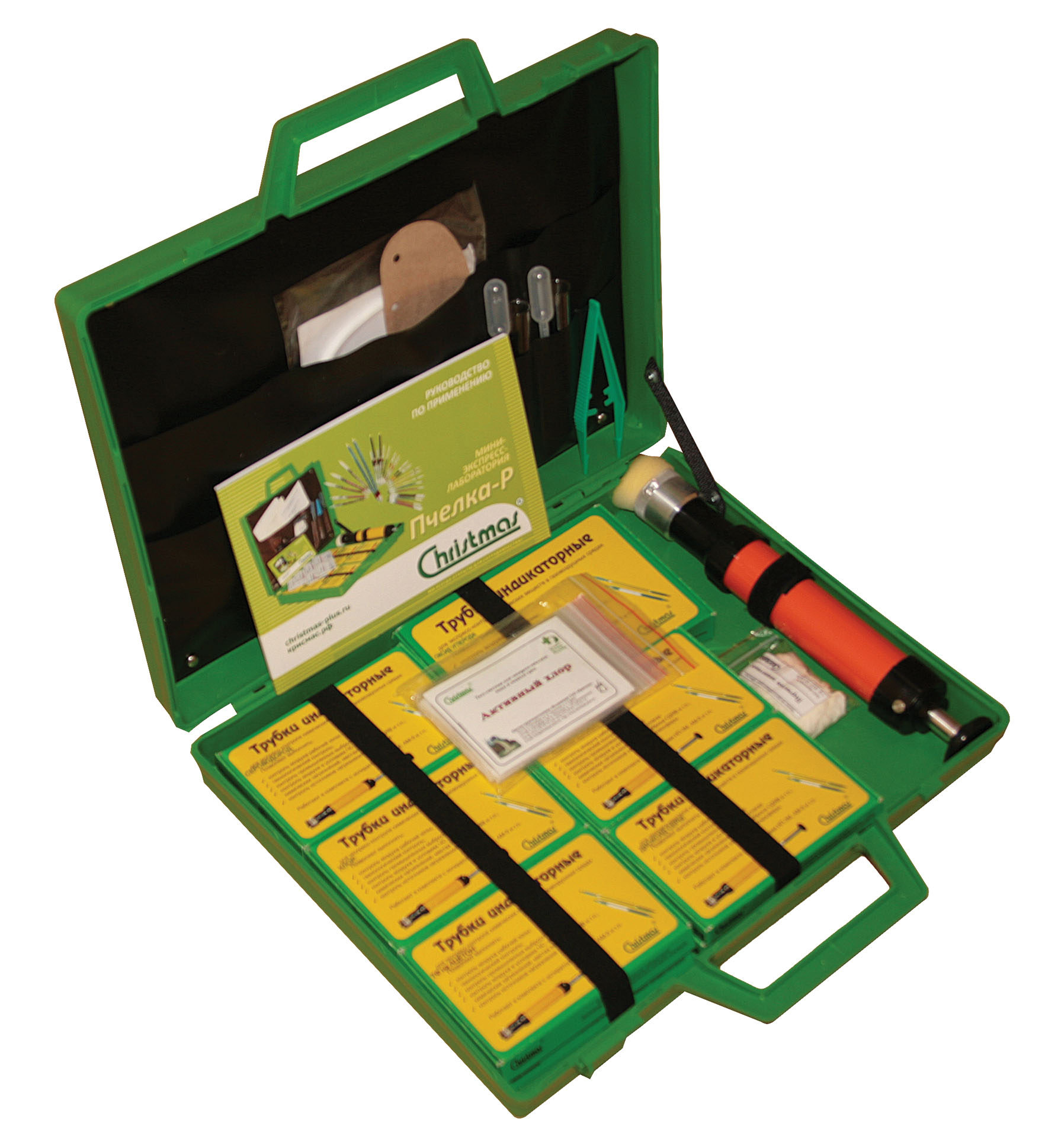
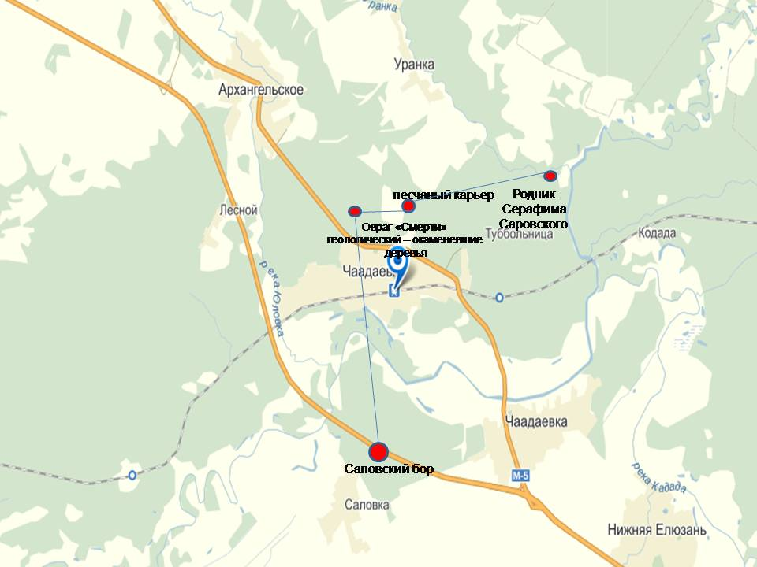
Приложение № 3 План схема экологической тропы

